บทที่ 4
สรุปการดำเนินงาน

โครงการพัฒนาระบบฐานข้อมูลกลางและระบบบริหารงานบำรุงทางของกรมทางหลวง กรมทางหลวงได้ว่าจ้าง ศูนย์บริการวิชาการ คณะวิศวกรรมศาสตร์ จุฬาลงกรณ์มหาวิทยาลัย เป็นผู้รับผิดชอบในการพัฒนาระบบฐานข้อมูลกลาง (Central Road Database System) โดยสามารถใช้งานได้ในลักษณะ Web Application และสามารถแสดงผลผ่านระบบ GIS (Geographic Information System) ได้ และการพัฒนาระบบบริหารงานบำรุงทางให้เหมาะสมกับการใช้งานของกรมทางหลวง โดยสามารถวิเคราะห์ข้อมูลได้ทั้งระดับโครงการและแผนงาน
4.1 ระบบฐานข้อมูลกลาง (Central Road Database System)
การดำเนินงานเริ่มจากศึกษาและวิเคราะห์ข้อมูลที่มีอยู่ในปัจจุบันของกรมทางหลวงทั้งภาคทฤษฎีและปฏิบัติ พบว่ารูปแบบข้อมูลในแต่ละภาคแตกต่างกันตามโครงสร้างและกระบวนการจัดเก็บข้อมูล ดังนั้นคณะที่ปรึกษาจึงได้ออกแบบและพัฒนาระบบฐานข้อมูลกลางโดยให้เป็นรูปแบบเดียวกัน ซึ่งการออกแบบโครงสร้างข้อมูลกลางนั้นได้พิจารณาถึงความจำเป็นในการนำข้อมูลไปใช้ในการวิเคราะห์แผนงบประมาณและสามารถนำไปใช้วางแผนการบริหารงานทางด้านอื่นๆได้อย่างมีประสิทธิภาพ หลังจากกำหนดรูปแบบและสร้างโครงสร้างฐานข้อมูลกลางใหม่แล้ว คณะที่ปรึกษาได้ทำการรวบรวมข้อมูลสายทางและข้อมูลสภาพสายทางที่ได้จากการโครงการศึกษาและวิเคราะห์ลักษณะความเสียหายสายทางของกรมทางหลวงในช่วงปี พ.ศ. 2549-2550 ในแต่ละพื้นที่เข้ามารวมอยู่ในระบบฐานข้อมูลกลางเดียวกัน ซึ่งคณะที่ปรึกษาได้ออกแบบและจัดทำช่องทางสำหรับการเรียกใช้งานในรูปแบบ Database API (Database Application Programming Interface) สำหรับระบบอื่นๆที่ต้องการเชื่อมต่อและเรียกใช้งานข้อมูลสายทางจากฐานข้อมูลกลาง
คณะที่ปรึกษาได้จัดทำข้อมูลเส้นกึ่งกลางถนน (Road Centerline) ของทั้งประเทศ โดยจัดทำข้อมูลสายทางในรูปแบบเส้น (Line string) ใช้เป็นเสมือนตัวแทนในการแสดงลักษณะทางกายภาพของสายทาง เป็นการรวมข้อมูลต่างๆ ของเส้นทางจราจรในแต่ละช่องจราจรไว้ร่วมกัน แล้วนำมาแสดงผลเป็นเส้นเดี่ยว (Single line) เพื่อให้เป็นเส้นที่แสดงตำแหน่งศูนย์กลางของสายทางถนน สำหรับการสืบค้นข้อมูลจากระบบฐานข้อมูลกลางเพื่อนำไปวิเคราะห์แผนงานต่างๆ คณะที่ปรึกษาได้ออกแบบและสร้างระบบสารสนเทศสำหรับฐานข้อมูลกลางให้รองรับการทำงานตามมาตรฐานของ Open Geospatial Consortium (OGC) โดยสามารถทำงานผ่านเครือข่ายอินเตอร์เน็ตและอินทราเน็ตได้อย่างมีประสิทธิภาพ ซึ่งผู้ใช้งานสามารถเข้าถึงข้อมูลได้ผ่านทางระบบอินเตอร์เน็ต โดยไม่ต้องทำการติดตั้งโปรแกรมลงบนเครื่องคอมพิวเตอร์ลูกข่าย
4.2 ระบบบริหารงานบำรุงทาง (TPMS 2009)
สำหรับในส่วนของการพัฒนาระบบบริหารงานบำรุงทางนั้น คณะที่ปรึกษาได้ทบทวนแนวทางการจัดสรรงบประมาณของกรมทางหลวงและเอกสารงานวิจัยเกี่ยวกับแบบจำลองในการวิเคราะห์ต่างๆ ซึ่งสรุปแบบจำลองที่เกี่ยวข้องในการวิเคราะห์ได้แก่ แบบจำลองสภาพความเสียหาย (Deterioration Model) แบบจำลองผลกระทบต่อผู้ใช้ทาง (Road User Effect Model) แบบจำลองผลกระทบจากการซ่อมบำรุง (Road Work Effect Model) แบบจำลองทางด้านสังคมและสิ่งแวดล้อม (Social & Environmental Model) โดยได้ปรับแก้ให้มีความสอดคล้องสำหรับการใช้งานของกรมทางหลวง จากนั้นจึงได้พัฒนาโปรแกรมการวิเคราะห์แผนงบประมาณบำรุงทาง (TPMS 2009) เพื่อใช้เป็นเครื่องมือช่วยในการตัดสินใจสำหรับการบริหารงานทาง โดยการใช้งานแบ่งการวิเคราะห์ออกเป็น 2 ส่วนหลักคือ
- การวิเคราะห์งบประมาณเชิงกลยุทธ์ ซึ่งใช้สำหรับวางแผนงบประมาณโครงข่ายทาง 1-5 ปี โดยที่ผู้ใช้สามารถกำหนดเงื่อนไขงบประมาณที่ต้องการวิเคราะห์ได้ในแต่ละปี ซึ่งผลลัพธ์ที่ได้จะช่วยให้ผู้วิเคราะห์เห็นภาพรวมของสภาพสายทางในกรณีที่ได้รับงบประมาณแตกต่างกัน
- การวิเคราะห์และจัดทำแผนซ่อมบำรุง 1 ปี ซึ่งใช้สำหรับการจัดทำแผนการซ่อมบำรุงใน 1 ปี โดยที่ผู้ใช้สามารถจัดกลุ่มสายทางและกำหนดแผนการซ่อมบำรุงเองได้ ซึ่งโปรแกรมจะวิเคราะห์และจัดลำดับความสำคัญในการซ่อมเพื่อให้ผู้ใช้สามารถนำผลการวิเคราะห์ที่ได้ไปประกอบการตัดสินใจสำหรับการวางแผนปฏิบัติงาน
ซึ่งการพัฒนาแบบระบบ TPMS 2009 นี้ยังมีข้อจำกัดบางประการในการวิเคราะห์ เช่น การพัฒนาแบบจำลองทำนายค่ารอยแตกร้าวและความลึกร่องล้อ ในระบบบริหารงานบำรุงทางนี้ได้อ้างอิงแบบจำลองจาก HDM-4 ซึ่งอัตราการเพิ่มของค่าความเสียหายทั้งสองประเภทกับอายุการใช้งานนั้นอาจจะคลาดเคลื่อนกับสภาพความเสียหายที่เกิดขึ้นจริงกับสายทางของกรมทางหลวง และเนื่องจากข้อจำกัดของข้อมูลที่ได้เก็บสำรวจเพียงครั้งเดียวปี 2550 จึงทำให้ไม่สามารถปรับแก้แบบจำลองได้ ดังนั้นทางที่ปรึกษาจึงเสนอว่าควรเก็บสำรวจข้อมูลเสียหายทุกๆปี ซึ่งเลือกเฉพาะตัวแทนสายทางบางกลุ่ม สำหรับการศึกษาพัฒนาและปรับแก้ความถูกต้องของแบบจำลองต่อไป
สำหรับการพัฒนาแบบจำลองทำนายค่า IRI นั้น ทางที่ปรึกษาได้ปรับแก้แบบจำลองโดยใช้ข้อมูลสภาพความเสียหายและข้อมูลปริมาณการจราจรของกรมทางหลวง แต่ยังมีข้อจำกัดบางประการคือ ในส่วนของการคำนวณค่า SNC ซึ่งเป็นตัวแปรที่ส่งผลกระทบต่ออัตราการเพิ่มขึ้นของค่า IRI นั้น ปัจจุบันได้คำนวณจากค่าการยุบตัว (Deflection) ซึ่งข้อมูลที่มีอยู่ในระบบฐานข้อมูลกลางมีไม่ครบทุกสายทาง โดยสายทางที่ไม่มีข้อมูลนั้นทางที่ปรึกษาได้กำหนดค่าตั้งต้นในการคำนวณ (Default value) โดยพิจารณาจากประเภทของชั้นทางและปริมาณการจราจร ดังนั้นเพื่อให้การวิเคราะห์ของระบบมีประสิทธิภาพสูงสุด จึงควรศึกษาและสำรวจเก็บข้อมูลค่าการยุบตัวของกลุ่มตัวอย่างสายทางเพื่อใช้สำหรับปรับแก้แบบจำลองต่อไปในอนาคต
จากการจัดอบรมเจ้าหน้าที่ในระดับต่างๆ พบว่าความเหมาะสมของวิธีการซ่อมบำรุงของแต่ละหน่วยงานอาจจะแตกต่างกันไป ขึ้นอยู่กับความพร้อมของเครื่องมือเครื่องจักรหรือการจัดหาวัสดุก่อสร้าง ดังนั้นกาวิเคราะห์แผนการซ่อมบำรุงจึงควรมีวิธีการซ่อมที่หลากหลายเหมาะสมกับสภาพพื้นที่ในแต่ละหน่วยงาน แต่ทั้งนี้การซ่อมแต่ละวิธีย่อมส่งผลให้สภาพสายทางหลังการซ่อมแตกต่างกัน และเนื่องจาการวิเคราะห์ผลกระทบหลังการซ่อมบำรุงได้อ้างอิงแบบจำลองจาก HDM-4 เป็นส่วนใหญ่ ดังนั้นทางที่ปรึกษาจึงเห็นว่าควรศึกษาและพัฒนาปรับแก้แบบจำลองผลกระทบหลังการซ่อมบำรุง โดยพัฒนาแบบจำลองผลกระทบหลังการซ่อมให้สอดคล้องกับมาตรฐานการปฏิบัติงานจริงของกรมทางหลวงต่อไปในอนาคต
4.3 การส่งมอบรายงาน
ในการดำเนินการโครงการพัฒนาระบบฐานข้อมูลกลาง และระบบบริหารงานบำรุงทางของกรมทางหลวง ได้ส่งมอบรายงานดังแสดงในตารางต่อไปนี้
ตารางที่ 4.1 แสดงการส่งมอบรายงาน
ลำดับ | รายการ | ส่งวันที่
1 | รายงานเบื้องต้น (Inception Report) จำนวน 20 ฉบับ ภายใน 30 วัน นับจากวันลงนามในสัญญา | 23 ส.ค.51
2 | รายงานความก้าวหน้า (Progress Report)  จำนวน 20 ฉบับ ทุกๆ 60 วัน นับจากการนำเสนอรายงาน แผนปฏิบัติการ (Inception Report) | 22 ต.ค.51  21 ธ.ค. 51  19 ก.พ. 52  20 เม.ย. 52
3 | รายงานต้นแบบระบบฐานข้อมูลกลาง  จำนวน 20 ฉบับ ภายใน 120 วัน นับจากวันลงนามในสัญญา | 21 พ.ย.51
4 | รายงานขั้นกลางหรือรายงานระหว่างการศึกษา (Interim Report) จำนวน 20 ฉบับ ภายใน 180 วัน นับจากวันลงนามในสัญญา | 20 ม.ค.52
5 | ร่างรายงานขั้นสุดท้าย (Draft Final Report) จำนวน 20 ฉบับ ภายใน 300 วัน นับจากวันลงนามในสัญญา | 20 พ.ค.52
6 | รายงานขั้นสุดท้าย (Final Report) จำนวน 100 ฉบับ พร้อมต้นฉบับที่เป็นเอกสารและ CD-ROM ภายใน 330 วัน นับจากวันลงนามในสัญญา | 19 มิ.ย.52
7 | รายงานย่อสำหรับผู้บริหาร (Executive Summary Report) จำนวน 50ฉบับ พร้อมต้นฉบับที่เป็นเอกสารและ CD-ROM ภายใน 330 วัน นับจากวันลงนามในสัญญา | 19 มิ.ย.52
8 | จัดทำเอกสารประกอบการฝึกอบรมบุคลากรตลอดจนคู่มือการใช้งานในทุกขั้นตอนอย่างละเอียด | 19 มิ.ย.52

4.4 การส่งมอบอุปกรณ์คอมพิวเตอร์และอุปกรณ์สนับสนุนการปฏิบัติงาน
คณะที่ปรึกษาได้ส่งมอบอุปกรณ์คอมพิวเตอร์และอุปกรณ์สนับสนุนเพื่อใช้ในการพัฒนาระบบบริหารงานบำรุงทาง และส่งมอบให้กับกรมทางหลวงประกอบด้วย
- เครื่องคอมพิวเตอร์ Work Station จำนวน 15 ชุด โดยมีคุณสมบัติดังต่อไปนี้
  - หน่วยประมวลผลกลางเทียบเท่า Intel® Core 2 Quad หรือสูงกว่า ความเร็ว 2.4 GHz ขึ้นไป
  - การ์ดแสดงผลแบบแยก โดยมีหน่วยความจำไม่น้อยกว่า 512 MB
  - หน่วยความจำหลัก DDR2/800 ไม่น้อยกว่า 2 GB
  - อุปกรณ์ Hard Disk Drive ขนาดไม่ต่ำกว่า 300 GB
  - DVD-RW Drive ความเร็วไม่น้อยกว่า 16X
  - จอภาพสีชนิด LCD ขนาดไม่น้อยกว่า 17 นิ้ว Resolution ไม่น้อยกว่า 1280 x 1024
  - Power Supply ไม่น้อยกว่า 450 watt
  - เครื่องสำรองไฟฟ้า ไม่น้อยกว่า 500 VA 300 W
  - ระบบปฏิบัติการที่สนับสนุนการใช้งานภาษาไทยและมีลิขสิทธิ์ถูกต้องตามกฎหมาย
  - Software ที่ใช้บริหารจัดการฐานข้อมูลมีลิขสิทธิ์ถูกต้องตามกฎหมาย
- Switch Gigabit 24 Port + 4 Combo SFP รวมสายใยแก้วนำแสงจำนวน 4 เส้น ความยาวไม่น้อยกว่า 50 เมตร พร้อมติดตั้ง จำนวน 1 ชุด
4.5 การปฏิบัติงานการจัดฝึกอบรม
คณะที่ปรึกษาได้จัดให้มีการสัมมนาเพื่อทำความเข้าใจและระดมความคิดเห็น เพื่อให้บุคลากรของกรมทางหลวงทั้งในระดับบริหารและในระดับปฏิบัติการมีความรู้และพร้อมในการปฏิบัติงาน ตลอดจนได้มีส่วนร่วมในโครงการ เพื่อให้ระบบสามารถตอบสนองต่อความต้องการใช้งานอย่างแท้จริง โดยมีรายละเอียดการฝึกอบรมบุคลากร ดังนี้
- จัดสัมมนาเพื่อนำเสนอผลการศึกษาและรายละเอียดเกี่ยวกับโครงการทั้งหมด ณ โรงแรมรามาการ์เด้นท์ ให้เจ้าหน้าที่ 200 คน ของกรมทางหลวงในระดับผู้บริหารเข้าใจแนวคิดของระบบฐานข้อมูล และระบบบริหารงานบำรุงทาง เกี่ยวกับการใช้ประโยชน์จากโปรแกรมฐานข้อมูลกลาง (Central Road Database) ที่สามารถแสดงผลผ่าน ระบบ GIS และโปรแกรมบริหารงานบำรุงทางที่สามารถพิจารณาแผนงานซ่อมบำรุงทาง งบประมาณที่ใช้ และลำดับความสำคัญของโครงการซ่อมบำรุง ทั้งในระดับโครงการและแผนงาน เป็นต้น โดยที่ทั้งสองโปรแกรมสามารถเชื่อมโยงผ่านระบบ Web Base Application
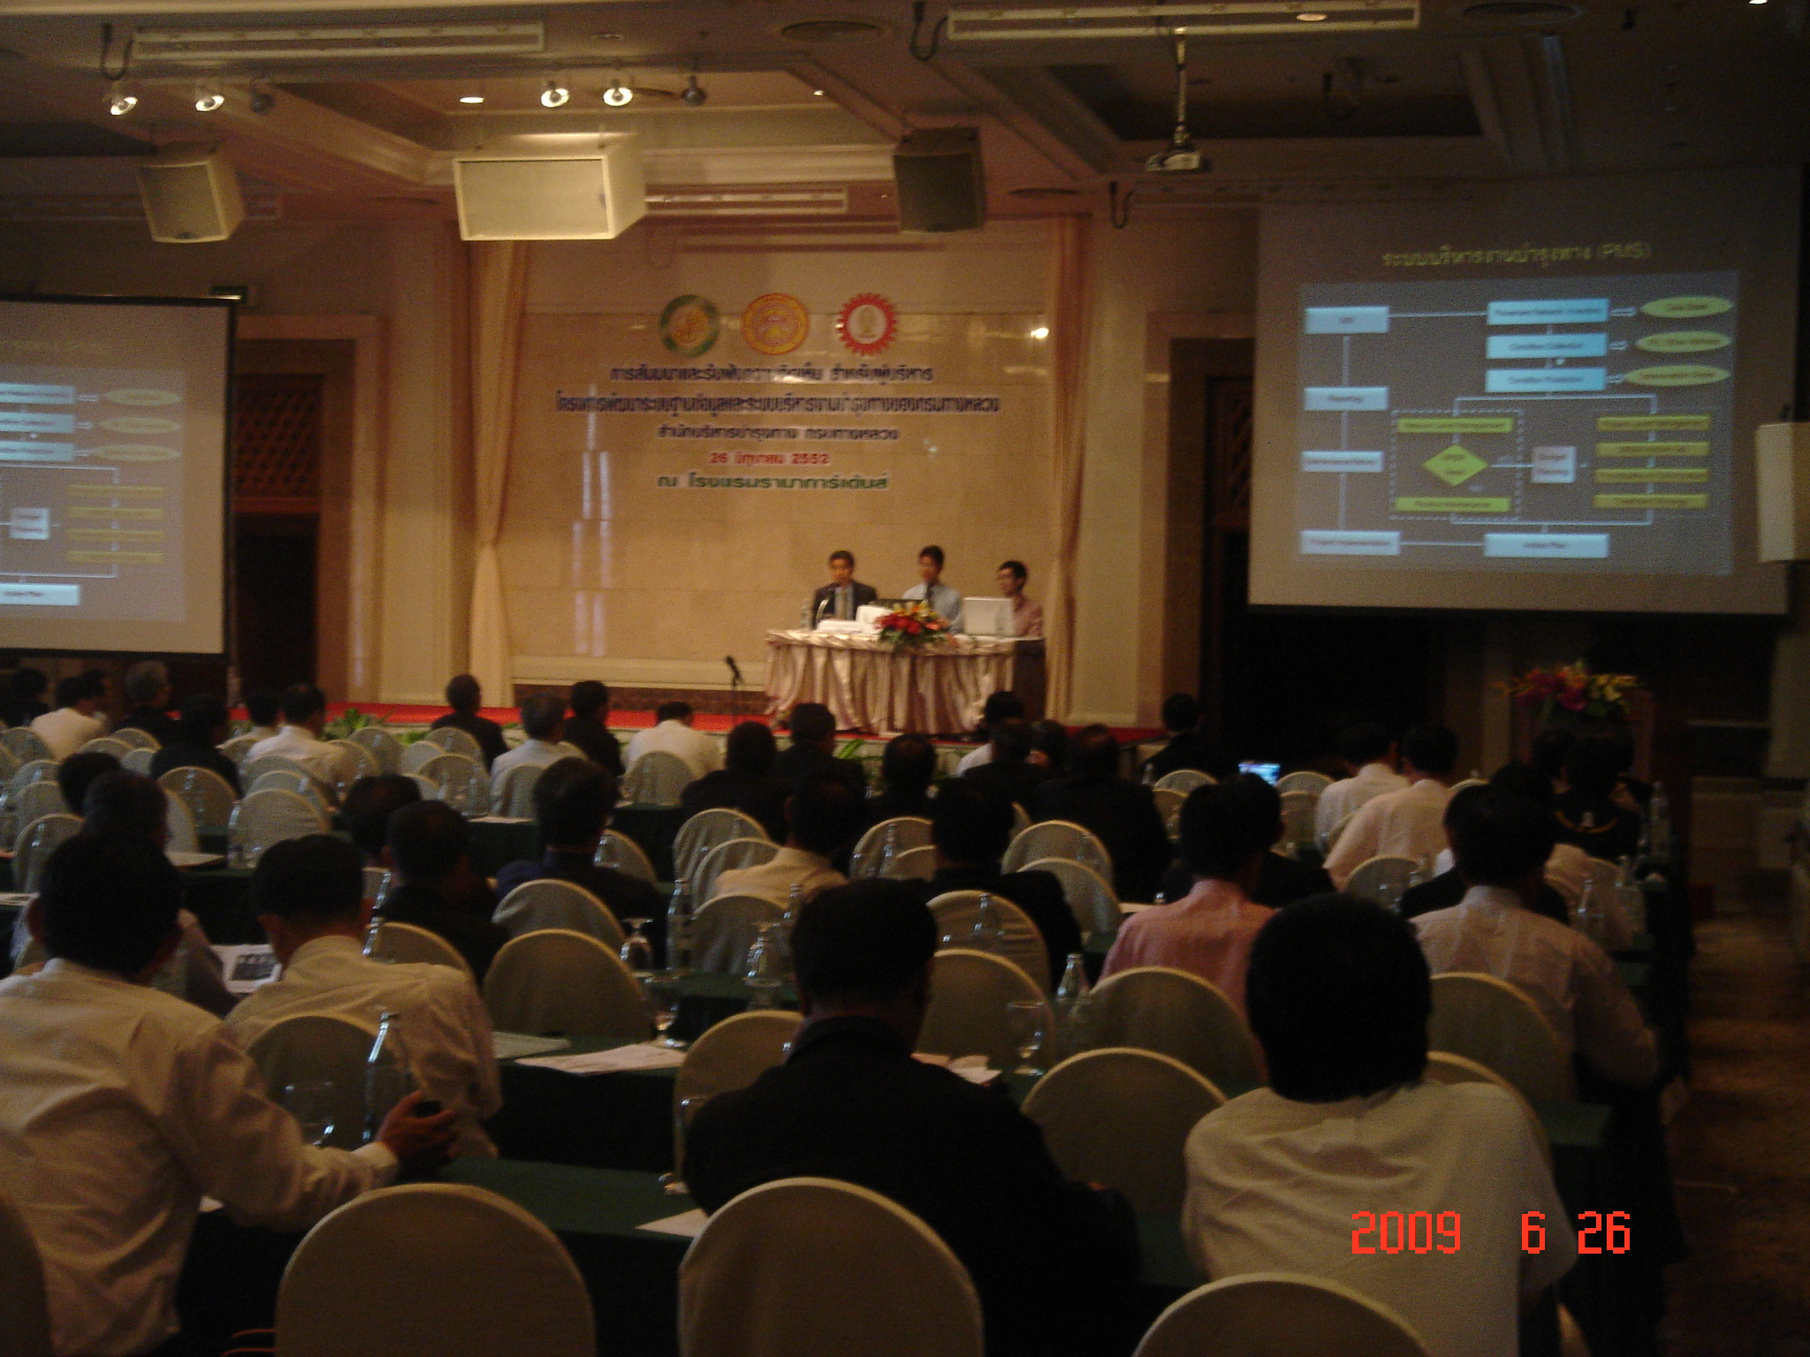
รูปที่ 4.1 การบรรยายระบบฐานข้อมูลกลางและระบบ TPMS 2009
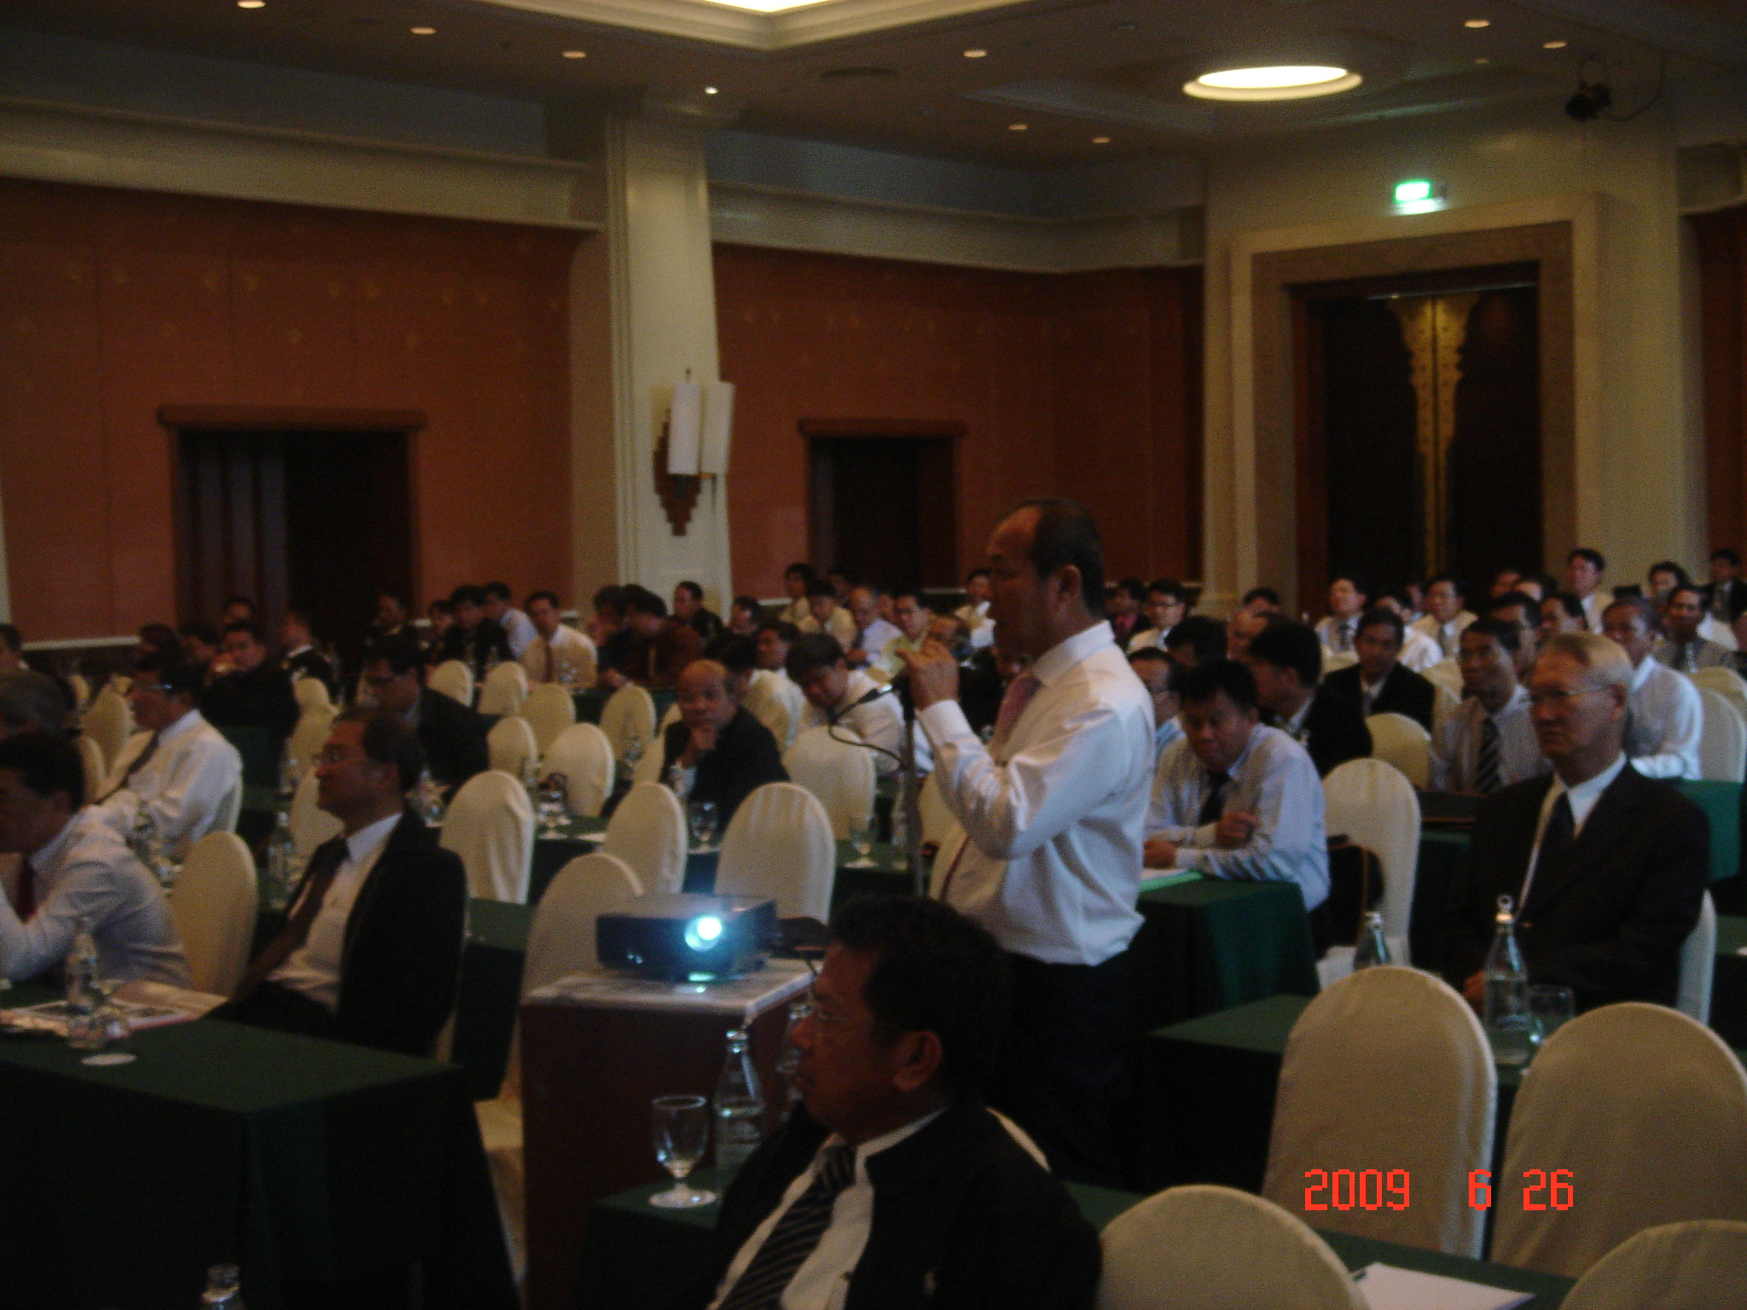
รูปที่ 4.2 ผู้บริหารได้ซักถามและมอบเสนอแนะในการพัฒนาระบบ
- จัดฝึกอบรมภาคทฤษฎีและปฏิบัติให้เจ้าหน้าที่ส่วนกลางของกรมทางจำนวน 50 คน ณ ศูนย์คอมพิวเตอร์ กรมทางหลวงในวันที่ 17 กรกฎาคม 2552 เพื่อให้เจ้าหน้าที่ที่เกี่ยวข้องมีความรู้และความพร้อมในการใช้ระบบสืบค้นข้อมูลจากฐานข้อมูลกลางของกรมทางหลวง (Central Road Database System) และการใช้โปรแกรมการวิเคราะห์งบประมาณซ่อมบำรุงทางหลวง (TPMS 2009) โดยมุ่งเน้น ความเข้าใจ ในระบบการเชื่อมโยงระหว่างฐานข้อมูลกลางและระบบบริหารงานบำรุงทางของกรมทางหลวง เพื่อให้สามารถวิเคราะห์และจัดทำแผนงบประมาณได้อย่างเหมาะสมตามปริมาณข้อมูลที่มีอยู่ในปัจจุบัน
- การฝึกอบรมภาคทฤษฎีและปฏิบัติให้เจ้าหน้าที่ฝ่ายปฏิบัติการของกรมทางหลวงในระดับเขตจำนวน 120 คน ซึ่งทางคณะที่ปรึกษาได้ทำการจัดฝึกอบรมเจ้าหน้าที่ระดับแขวงการทางของกรมทางหลวง ณ จุฬาลงกรณ์มหาวิทยาลัยในระหว่างวันที่ 28-29 พฤษภาคม 2552 ที่ผ่านมา เพื่อให้เจ้าหน้าที่ที่เกี่ยวข้องมีความรู้และความพร้อมในการใช้ระบบสืบค้นข้อมูลจากฐานข้อมูลกลางของกรมทางหลวง (Central Road Database System) และการใช้โปรแกรมการวิเคราะห์งบประมาณซ่อมบำรุงทางหลวง (TPMS 2009) โดยมุ่งเน้น ความเข้าใจ ในระบบฐานข้อมูลและระบบบริหารงานบำรุงทางของกรมทางหลวง เพื่อให้สามารถนำไปปฏิบัติงานได้จริง เพื่อให้ทราบแนวทางการป้องกันและแก้ไขปัญหาต่างๆ ที่อาจเกิดขึ้นระหว่างการปฏิบัติงาน
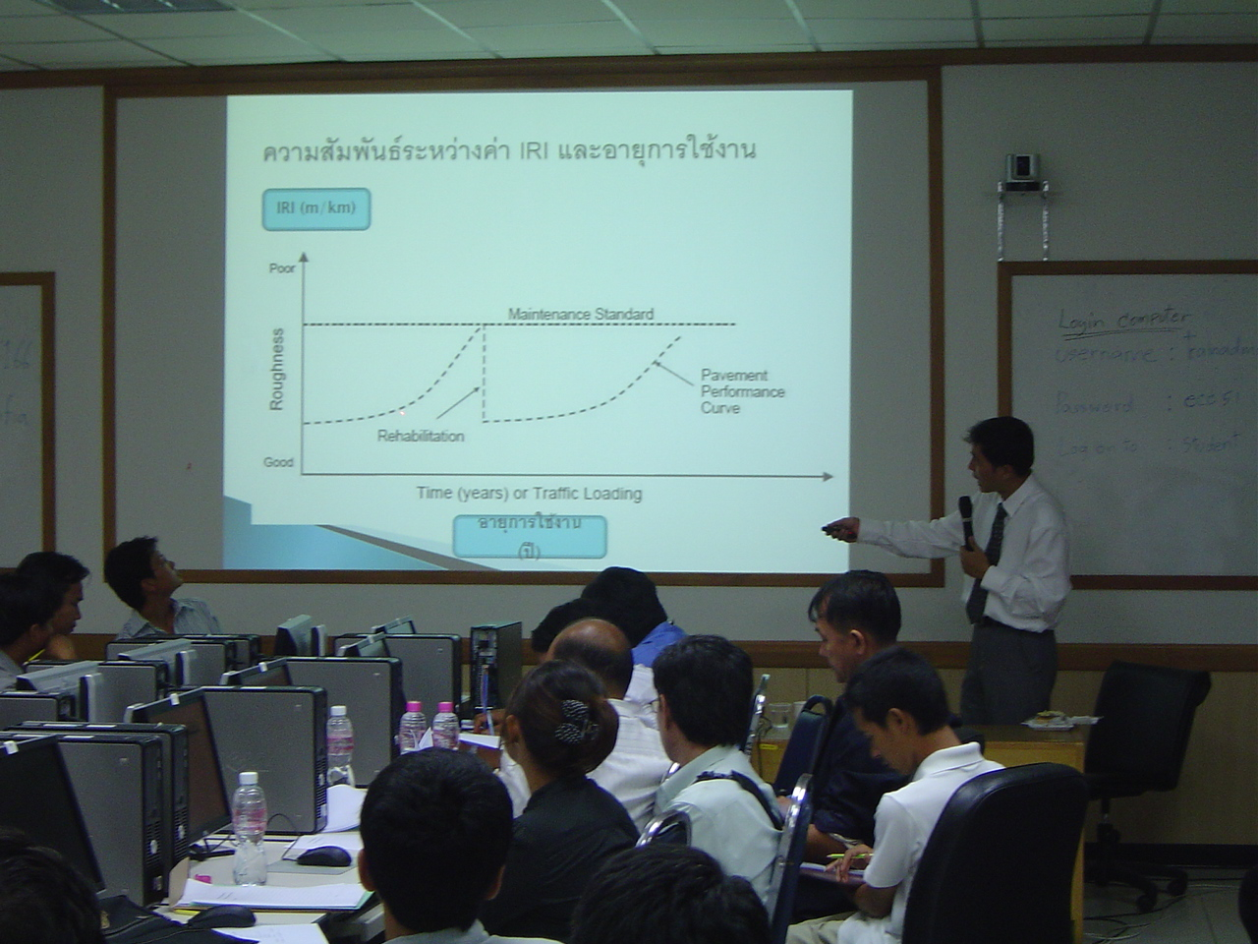
รูปที่ 4.3 การบรรยายระบบ TPMS 2009
รูปที่ 4.4 การบรรยายระบบบริหารงานบำรุงทาง TPMS 2009

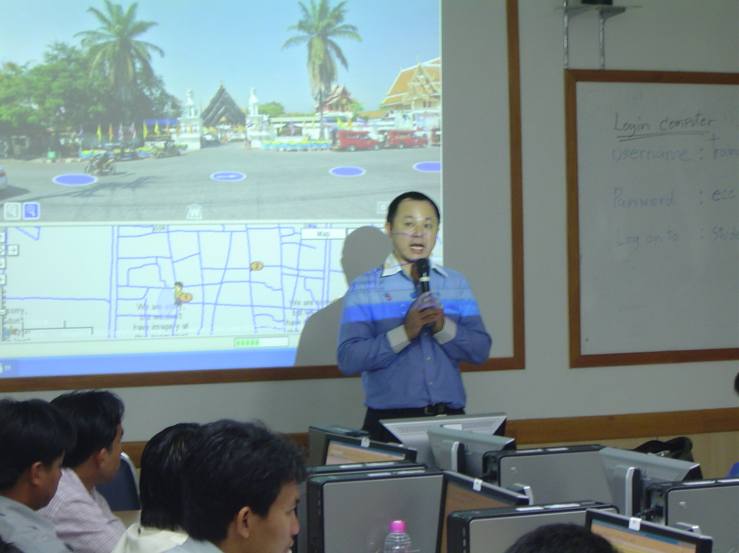
รูปที่ 4.4 การบรรยายระบบฐานข้อมูลกลาง
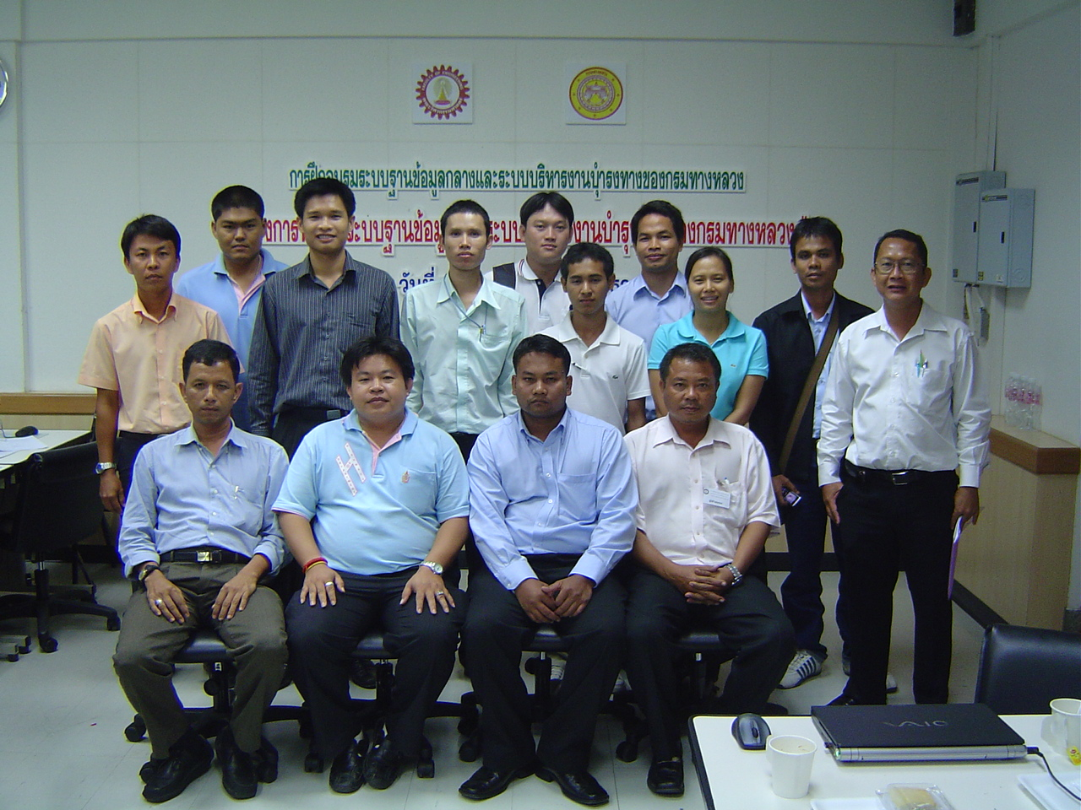
รูปที่ 4.5 เจ้าหน้าที่กรมทางหลวงถ่ายรูปร่วมกันเป็นที่ระลึก

ภาคผนวก

